Φύλλο εργασίας

Επεξεργασία έργου τέχνης

**Ποιητής και Μούσα**

*(Αθήνα, Εθνική Πινακοθήκη, 1938)*

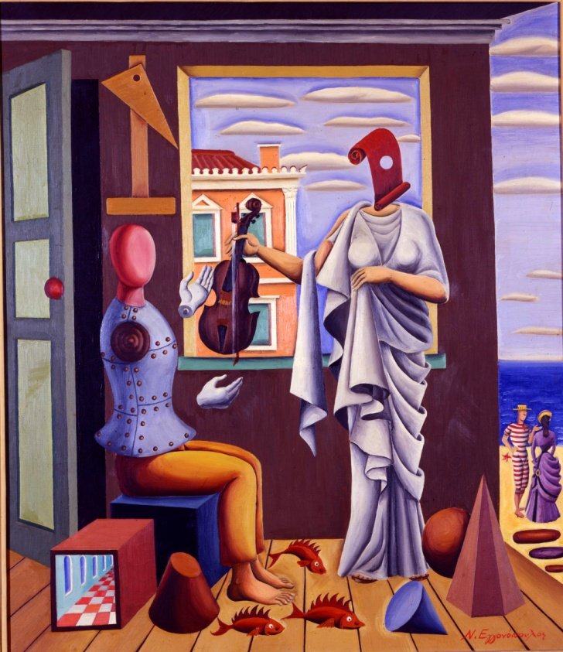Λίγα λόγια για το έργο:

*Το συνολικό έργο του Εγγονόπουλου στη ζωγραφική είναι κατ’ εξοχήν σουρεαλιστικό. Το συγκεκριμένο έργο, «Ποιητής και μούσα», είναι χαρακτηριστικό της τεχνοτροπίας του. Η μούσα παρουσιάζεται με αρχαία ελληνική ενδυμασία. Αντί για κεφάλι έχει έναν πάπυρο σε ειλητάριο και παραδίδει ένα βιολί στον ποιητή. Ο ποιητής καθιστός, με σώμα και κεφάλι κούκλας (θυμίζοντας τον Ντε Κίρικο) και με αόρατα μπράτσα, παραλαμβάνει το θείο δώρο της μούσας. Τα περισσότερα σύμβολα του έργου είναι ευδιάκριτα και ίσως εύκολα αναγνώσιμα. Το ταυ και το τρίγωνο στον τοίχο είναι η λογική και η γεωμετρία του λόγου και της ποίησης. Τα ψάρια στα πόδια των μορφών είναι ίσως η ποίηση σε αντιπαράθεση με τα υπόλοιπα αντικείμενα, τους γεωμετρικούς όγκους που βρίσκονται στο πάτωμα (κώνους, σφαίρα κτλ.). Το μη λογικό, το παράδοξο, το ανορθόδοξο, το μη εξηγήσιμο είναι βέβαια ο κανόνας στον σουρεαλισμό και είναι ο κανόνας και σ’ αυτό το έργο.*

*Ο κόκκινος κύβος αριστερά κρύβει έναν εξωτερικό χώρο μέσα του. Ο πίνακας στον τοίχο πίσω είναι πιθανόν ένα παράθυρο, που ενώνεται μορφικά με τον τοίχο-άνοιγμα δεξιά. Τα σύννεφα είναι ίδια. Ποιος είναι ο πίνακας; Ποια είναι η φύση; Γιατί ο ποιητής δεν έχει μπράτσα; Γιατί δεν έχει πρόσωπο; Ίσως η ίδια η ποίηση θα τον μετατρέψει από κούκλα σε πραγματικό άνθρωπο. Ο χώρος είναι ένα θεατρικό σκηνικό, στο οποίο απεικονίζονται οι δύο κύριες μορφές σε μια αρχαιοελληνική ιδέα. Η μούσα δίνει στον άντρα την έμπνευση και την ικανότητα, τον μεταμορφώνει σε ποιητή.*

*Ο Εγγονόπουλος συνταιριάζει, με ανορθολογικό διαχρονικά τρόπο, στοιχεία της αρχαίας, της βυζαντινής και της σύγχρονης ελληνικής ιστορίας. Η ζωγραφική του είναι ανθρωποκεντρική, με ιδιαίτερη σημασία στο σχέδιο και στο χρώμα. Τα χρώματά του είναι έντονα, καθαρά, χωρίς να επιδρούν με αντανακλάσεις το ένα στο άλλο. Όλο το έργο είναι πολύχρωμο και φωτεινό, με ένα ξεχωριστό προσωπικό ύφος. Η τεχνική του κιαροσκούρο*, που χρησιμοποιεί ο καλλιτέχνης, έχει σχέση με τον βυζαντινό προπλασμό* στην αγιογραφία. Ο Εγγονόπουλος δουλεύει με ένα χρώμα κάθε φορά σε κάθε σχήμα. Για να αποδώσει τον όγκο, σκουραίνει και φωτίζει το ίδιο το χρώμα.*

*Υπάρχουν δύο ακόμη μορφές έξω στην παραλία: ο άντρας με μαγιό εποχής και η γυναίκα με ρούχα παριζιάνικης μόδας των αρχών του περασμένου αιώνα. Αυτές οι δύο μορφές έρχονται σε αντίθεση με το ζευγάρι «Ποιητής και μούσα».*

*Αξίζει να παρατηρήσουμε και το νεοκλασικό κτίριο που υπάρχει στον πίνακα. Ο σεβασμός στην παράδοση και η επιστροφή στις ρίζες, είτε αυτό αφορά την αρχαιότητα είτε την πρόσφατη ιστορία, όπως πρεσβεύει και ο δάσκαλός του Φώτης Κόντογλου, διαφαίνονται και σ’ αυτό το έργο του Εγγονόπουλου, το οποίο συνδέεται όμως και με την ευρωπαϊκή πρωτοπορία του σουρεαλισμού.*

(Πηγή: <http://www.pi-schools.gr/lessons/aesthetics/eikastika/afises/index.php?id=41&v=1>)

Προσπαθήστε να απαντήσετε στις παρακάτω ερωτήσεις:

1. Ποια γεωμετρικά σχήματα εντοπίζετε στο έργο *Ποιητής και Μούσα*;
2. Ποια γεωμετρικά στερεά εντοπίζετε στο έργο *Ποιητής και Μούσα*;
3. Τι συμβολίζουν τα γεωμετρικά σχήματα/στερεά στο έργο;
4. Γιατί χρησιμοποιεί γεωμετρικά σχήματα/στερεά ο ζωγράφος στο έργο του;
5. Γιατί έχουν συγκεκριμένο χρώματα τα σχήματα/στερεά;
6. Εσείς θα χρησιμοποιούσατε σχήματα/στερεά; Αν ναι, γιατί; Αν όχι, γιατί;